Bon de commande jogging du club
ASPTT Strasbourg Triathlon 2022-2023
Commande possible toute l’année (1 mois de délai)

Nom : …………………………………………………………………....
Prénom : ……………..…..…….…………………………………………………….
Email : …………………………………………………………………...
Adresse : ………………………………………………………………...................................................................................................................
………………………………………………………………..................................................................................................................................

Renvoyer uniquement par mail à:
evafroehlicher@gmail.com
PAIEMENT PAR VIREMENT UNIQUEMENT SUR LA CAGNOTTE : https://app.lyf.eu/pot/b4ebf00e-a0f5-48a6-8bc7-a071c91a5f30?lang=fr

Description | Modèles | Tailles disponibles | Prix  (TTC) | Prix Club | Taille(s) | Quantité | Prix total
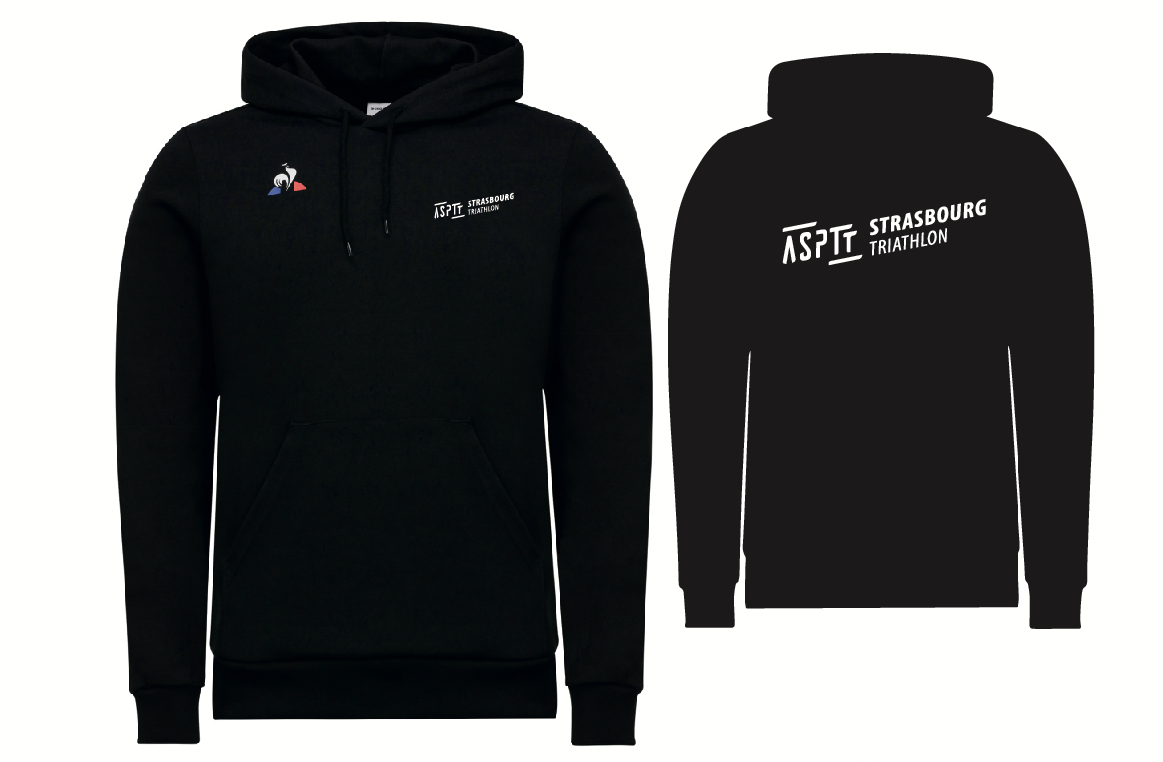 | Enfants | 6ans  8 ans  10 ans  12 ans  14 ans | 52€ | 35€
 | Mixte | S  M  L  XL | 59€ | 40€

Description | Modèles | Tailles disponibles | Prix  (TTC) | Prix Club | Taille(s) | Quantité | Prix total
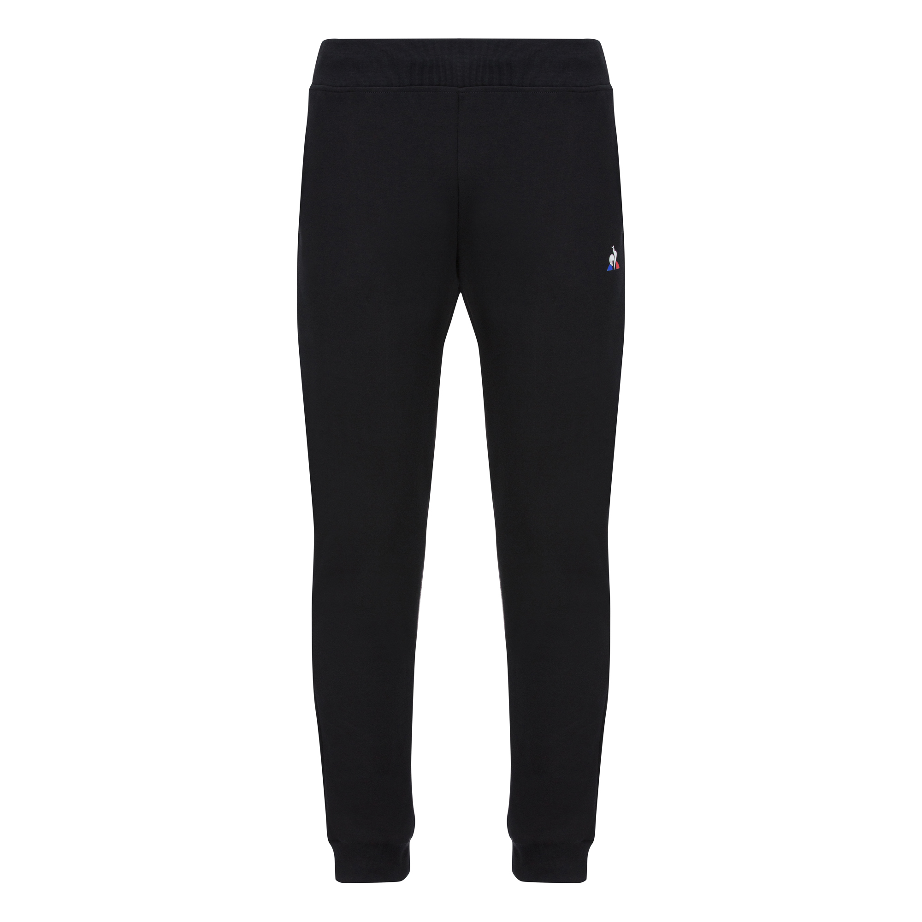 | Enfants | 6ans  8 ans  10 ans  12 ans  14 ans | 45€ | 30€
 | Mixte | S  M  L  XL | 65€ | 40€

Prix total :

